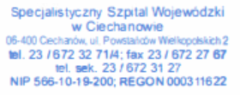
ZP/2501/43/23

Uczestnicy postępowania

Ciechanów dnia 12.06.2023 r.

dotyczy: postępowania pn. Zakup generatora do dezynfekcji wody wraz z osprzętem oraz lampy UV, znak ref. ZP/2501/43/23

Specjalistyczny Szpital Wojewódzki w Ciechanowie informuje, że na sfinansowanie zamówienia zamierza przeznaczyć kwotę 339 874,00 zł.

Podpisał:
Wiesław Babiżewski
Kierownik
Sekcji ds. Zamówień publicznych.

